# ГАЛЕРЕЯ

|  |  |
| --- | --- |
| 1 | 0 (1).jpg |
|  |  |
| 2 | 0 (2).jpg |
|  |  |
| 3 | 0 (3).jpg |
|  |  |
| 4 | 0 (4).jpg |
|  |  |
| 5 | 0 (5).jpg |
|  |  |
| 6 | 0 (6).jpg |
|  |  |
| 7 | 0 (7).jpg |
|  |  |
| 8 | 0 (8).jpg |
|  |  |
| 9 | 0 (9).jpg |
|  |  |
| 10 | 0 (10).jpg |
|  |  |
| 11 | 0 (11).jpg |
|  |  |
| 12 | 0 (12).jpg |
|  |  |
| 13 | 0 (13).jpg |
|  |  |
| 14 | 0 (14).jpg |
|  |  |
| 15 | 0 (15).jpg |
|  |  |
| 16 | 0 (16).jpg |
|  |  |
| 17 | 0 (17).jpg |
|  |  |
| 18 | 0 (18).jpg |
|  |  |
| 19 | 0 (19).jpg |
|  |  |
| 20 | 0 (20).jpg |
|  |  |
| 21 | 0 (21).jpg |
|  |  |
| 22 | 0 (22).jpg |
|  |  |
| 23 | 0 (23).jpg |
|  |  |
| 24 | 0 (24).jpg |
|  |  |
| 25 | 0 (25).jpg |
|  |  |
| 26 | 0 (26).jpg |
|  |  |
| 27 | 0 (27).jpg |
|  |  |
| 28 | 0 (28).jpg |
|  |  |
| 29 | 0 (29).jpg |
|  |  |
| 30 | 0 (30).jpg |
|  |  |
| 31 | 0 (31).jpg |
|  |  |
| 32 | 0 (32).jpg |
|  |  |
| 33 | 0 (33).jpg |
|  |  |
| 34 | 0 (34).jpg |
|  |  |
| 35 | 0 (35).jpg |
|  |  |
| 36 | 0 (36).jpg |
|  |  |
| 37 | 0 (37).jpg |
|  |  |
| 38 | 0 (38).jpg |
|  |  |
| 39 | 0 (39).jpg |
|  |  |
| 40 | 0 (40).jpg |
|  |  |
| 41 | 0 (41).jpg |
|  |  |
| 42 | 0 (42).jpg |
|  |  |
| 43 | 0 (43).jpg |
|  |  |
| 44 | 0 (44).jpg |
|  |  |
| 45 | 0 (45).jpg |
|  |  |
| 46 | 0 (46).jpg |
|  |  |
| 47 | 0 (47).jpg |
|  |  |
| 48 | 0 (48).jpg |
|  |  |
| 49 | 0 (49).jpg |
|  |  |
| 50 | 0 (50).jpg |
|  |  |
| 51 | 0 (51).jpg |
|  |  |
| 52 | 0 (52).jpg |
|  |  |
| 53 | 0 (53).jpg |
|  |  |
| 54 | 0 (54).jpg |
|  |  |
| 55 | 0 (55).jpg |
|  |  |
| 56 | 0 (56).jpg |
|  |  |
| 57 | 0 (58).jpg |
|  |  |
| 58 | 0 (57).jpg |
|  |  |
| 59 | 0 (59).jpg |
|  |  |
| 60 | 0 (60).jpg |
|  |  |
| 61 | 0 (61).jpg |
|  |  |
| 62 | 0 (62).jpg |
|  |  |
| 63 | 0 (63).jpg |
|  |  |
| 64 | 0 (64).jpg |
|  |  |
| 65 | 0 (65).jpg |
|  |  |
| 66 | 0 (66).jpg |
|  |  |
| 67 | 0 (67).jpg |
|  |  |
| 68 | 0 (68).jpg |
|  |  |
| 69 | 0 (69).jpg |
|  |  |
| 70 | 0 (70).jpg |
|  |  |
| 71 | 0 (71).jpg |
|  |  |
| 72 | 0 (72).jpg |
|  |  |
| 73 | 0 (73).jpg |
|  |  |
| 74 | 0 (74).jpg |
|  |  |
| 75 | 0 (75).jpg |
|  |  |
| 76 | 0 (76).jpg |
|  |  |
| 77 | 0 (77).jpg |
|  |  |
| 78 | 0 (78).jpg |
|  |  |
| 79 | 0 (79).jpg |
|  |  |
| 80 | 0 (80).jpg |
|  |  |
| 81 | 0 (81).jpg |
|  |  |
| 82 | 0 (82).jpg |
|  |  |
| 83 | 0 (83).jpg |
|  |  |
| 84 | 0 (84).jpg |
|  |  |
| 85 | 0 (85).jpg |
|  |  |
| 86 | 0 (86).jpg |
|  |  |
| 87 | 0 (87).jpg |
|  |  |
| 88 | 0 (88).jpg |
|  |  |
| 89 | 0 (89).jpg |
|  |  |

*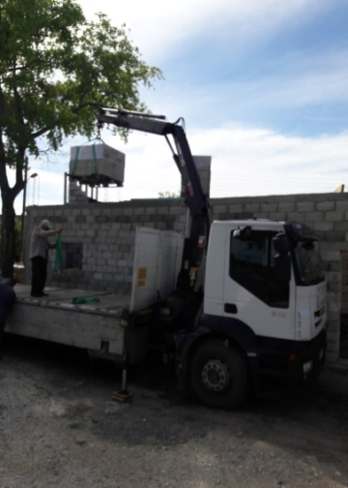 Предоставляем услуги по доставке продукции. Кран манипулятор. Тел.:069160604*

